聖書のおはなし
2024.4.7
『種まきのたとえ』

聖書箇所 マタイによる福音書 13章1節～23節
主 題 みことばを聞いて悟り、実を結ぶ。
暗唱聖句 「良い地に蒔かれた者とは、みことばを聞いて悟る人のことです」 (マタイ13：23)
目 標 みことばを落ち着いて、じっくり聞く。

教会学校のみなさん、おはようございます。

この春、幼稚園生になった皆さん、一つ上の学年になった皆さんおめでとうございます。
小さな赤ちゃんだった皆さんがいつの間にかりっぱなお兄さん、お姉さんになりました。
家族や教会の人から愛されて、神さまが守り育ててくださったのですね。心からありがとうとお祈りいたしましょう。今日はどんな心の人が神さまに喜ばれてりっぱに育つことが出来るのか。
イエスさまの教えから学びます。

１ イエス様と人々(1～2節) [
ある日のことです。「さあ、出かけよう」と、イエス様は弟子たちと一緒に近くの湖にいらっしゃいました。広い湖です。水がパシャパシャと岸辺に打ち寄せます。鳥が遠くに飛んでいます。静かな湖の岸辺に、「イエス様のお話を聞かせていただこう」とあっという間に大勢の人が集まってきました。イエス様は舟に乗り込んで腰かけると、岸辺に立っている人たちにたとえ話を始めました。
「たとえ話」というのは、みんなが思い浮かべやすいお話を通して、大切なことをわかりやすく教えるものです。イエス様はよくたとえ話を使って、神様のお話をしてくださいましたよ。

２ 種まきのたとえ(3～9節)
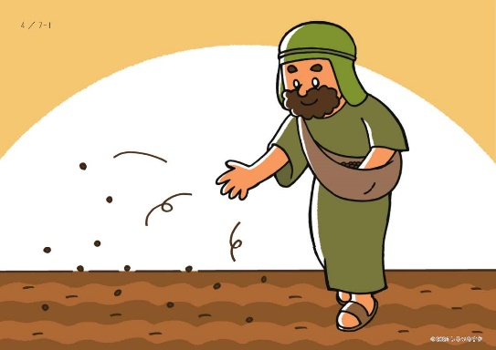

この時イエス様は、こんなお話をなさいました。農夫が畑に種をまきに行きました。種がいっぱい入った袋に手を入れてぎゅっと種をつかんで、バラバラッと放るようにまくのです。
ある種は、硬く踏み固められた道端に落ちて、コロコロッと転がりました。すると、鳥が来てパクリと食べてしまいました.
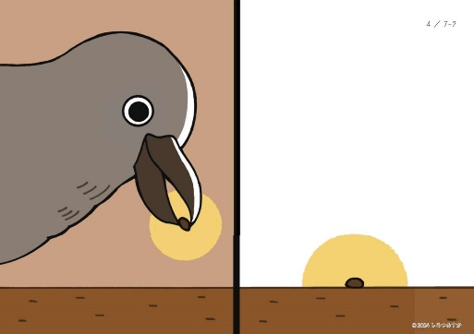

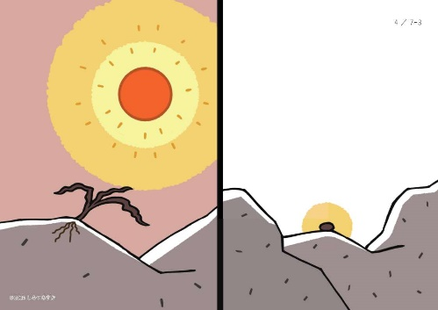

別の種は、岩地に落ちました。硬い岩の上に土が薄くかぶっている場所です。種はすぐに芽を出しました。でも、硬い岩に邪魔されて根っこを伸ばせないので、太陽の暑い日差しに照らされると、たちまち弱って枯れてしまいました。
また別の種は、茨の間に落ちました。茨はとげを持つ植物です。種は芽を出して地面に根を張りました。ところが、周りの茨に邪魔をされて、大きくなることができませんでした。

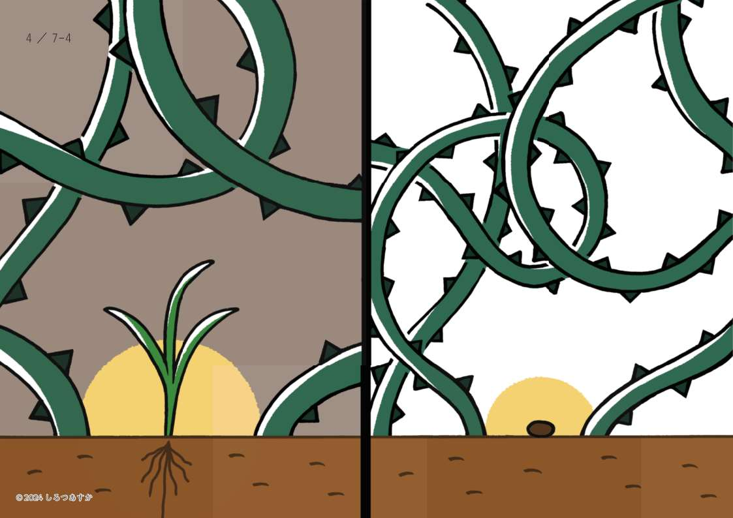

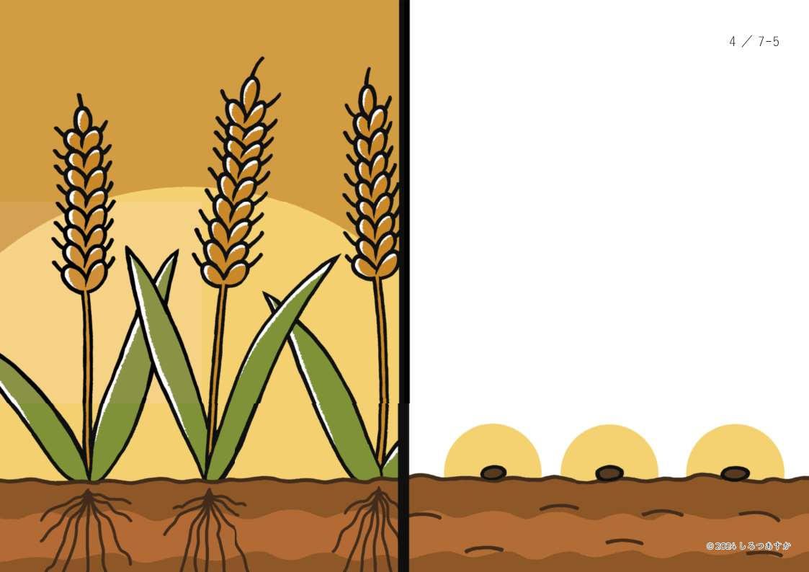

ほかの種は、よく耕された畑に落ちました。種は芽を出して、軟らかい土にぐんぐん根を張りました。芽がすくすく伸びて葉が茂って、花が咲いてやがて実がなりました。小さな種の粒から、百倍、六十倍、三十倍ものたくさんの実がなったのです。
３ たとえの説明(18～23節)
お話のあと、イエス様は弟子たちに、「種は神様のことばで、地面はみことばを聞く人の心です」とおっしゃり、たとえ話の意味を教えてくださいました。硬い道端のように頑固な心の人は、みことばを聞いても「本当かな」と信じようとしないので、せっかく聞いたみことばが少しも心に残りません。岩地のような心の人は、みことばを聞くと「すばらしい」と喜んで信じますが、ちょっと難しいことがあると、くじけて神さまに従うことをやめてしまいます。
茨が生えている場所のような心の人は、みことばを聞いても、自分の楽しみや心配などに気が散って、神様に従い続けることができない人です。
そして、耕されたよい畑のような心の人とは、神様のみことばをしっかり聞いて、よく考えて、従う人です。このような人は、種がたくさんの実をならせるように、心が愛や感謝でいっぱいの、神様に喜ばれる人に育つことができるのです。

いっしょに考えましょう
①種はどんな所に落ちましたか。(道端、岩地、茨の中、よく耕された畑)
②種と、種が落ちた場所には、どんな意味がありましたか。(神のみことばと聞く人の心)
③みなさんの心は今、どの場所に似ていますか。どんな心の人になりたいと思いますか。
④みことばを聞くときには、どのように聞くのがよいと思いますか。

今週の祈り
「「神様。みことばをありがとうございます。よく聞いて、神様に従えるようにお守りください。イエス様のお名前によってお祈りします。アーメン」

